             Несколько  игр, в которые Вы можете поиграть с детьми.

Игры направлены на одновременную работу двух рук, ног, глаз, то есть на интеграцию деятельности сразу двух полушарий.

1. КОЛЕЧКО.

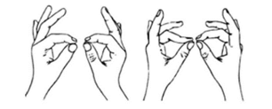

           Поочередно и как можно быстрее перебирайте пальцы рук, соединяя в кольцо с большим пальцем последовательно указательный, средний и т. д. Проба выполняется в прямом (от указательного пальца к мизинцу) и в обратном (от мизинца к указательному пальцу) порядке. В начале упражнение выполняется каждой рукой отдельно, затем вместе.

1. УПРАЖНЕНИЕ «КУЛАК — РЕБРО — ЛАДОНЬ»

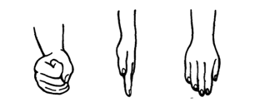

             Родитель показывает малышу три движения, которые делаются в заранее

продуманной последовательности.

- сначала ладонь выпрямлена;

- потом — сжимается в кулак;

- далее ладонь ставится ребром;

- после этого последовательность повторяется.

    3**.**УПРАЖНЕНИЕ «ЗАЯЦ – КОЗА – ВИЛКА».

Ребенку показывают три положение руки, которые последовательно сменяют одно другое:

Заяц – указательный и средний пальцы вытянуты вверх, мизинец и безымянный палец прижаты к ладони большим пальцем.

Коза – указательный палец и мизинец выпрямлены, средний и безымянный пальцы прижаты к ладони.

Вилка – указательный, средний и безымянный пальцы вытянуты вверх, расставлены в стороны и напряжены. Большой палец прижимает мизинец к ладони.

1. ЛЕЗГИНКА.

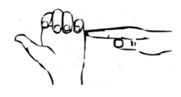

         Левую руку сложите в кулак, большой палец отставьте в сторону, кулак разверните пальцами к себе. Правой рукой прямой ладонью в горизонтальном положении прикоснитесь к мизинцу левой. После этого одновременно смените положение правой и левой рук. Повторите 6—8 раз. Добивайтесь высокой скорости смены положений.

1. УХО—НОС.



          Левой рукой возьмитесь за кончик носа, а правой рукой — за противоположное ухо. Одновременно отпустите ухо и нос, хлопните в ладоши, поменяйте положение рук «с точностью до наоборот».

1. ПЕРЕКРЕСТНЫЕ ШАГИ.

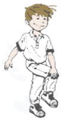

        Ладонь правой руки при ходьбе касается левого колена, ладонь левой руки – правого.

Локоть правой руки при ходьбе касается левого колена, локоть левой руки – правого.

7.     «ЗЕРКАЛО».

           Встаньте напротив ребёнка и выполняйте любые движения руками или ногами, или одновременно и руками и ногами, подключайте голову, язык и т. д. Сделайте ребёнка своим отражением. Его задача – повторять ваши движения, как в зеркале. Для большей заинтересованности ребенка, можно поменяться ролями.